**东胜煤田巴彦高勒煤矿各含水层测井物性特征分析**

王 明

1. 山东省煤田地质规划勘察研究院 250104)

**摘要:**本文通过分析东胜煤田巴彦高勒矿井水文补勘钻孔测井物性特征，结合岩心编录资料，划分矿井含隔水层。根据井田内煤、岩层物性特征,测井曲线响应特征,确定东胜煤田巴彦高勒矿井煤岩层对比的依据，以此对该井田各含水层进行定性、定厚解释和岩层的对比分析，结合钻孔抽水试验成果，综合分析巴彦高勒矿井各含水层富水性，为矿井生产提高有效资料依据。

**关键词：**含水层、测井、物性特征、水力联系

**1、矿区概况**

巴彦高勒矿井隶属于乌审旗呼吉尔特勘查区，位于鄂尔多斯东胜煤田的南部。其井田内主要含水层包括：第四系松散层潜水含水层、白垩系下统志丹群孔隙承压水含水层、侏罗系安定组含水层、侏罗系直罗组含水层、侏罗系中下统延安组碎屑岩类承压水含水层和三叠系上统延长组碎屑岩类承压水含水层。其中，第四系与白垩系含水层的富水性中等，透水性能良好，其它含水层的富水性弱，透水性能差。

**2、各含水层岩性物性特征分析**

**2.1 第四系松散层(Q)潜水含水层**

上部岩性为灰黄色、黄褐色中细砂、粉细砂，下部为黄色、灰黄色、灰绿色粉细砂，类黄土状亚砂土，含钙质结核，疏松，具水平层理和斜层理，全区发育，厚度一般50～70m，最大120m。根据抽水试验成果：含水层厚度87.11m，地下水位埋深0.82m，钻孔涌水量Q=2.77L/s，单位涌水量q=0.8925L/s·m，渗透系数K=0.8268m/d。

根据测井资料解释，第四系测井曲线物性特征：第四系中子孔隙度变化比较剧烈，而且整体明显大于下覆地层。视密度曲线也可以看出，视密度值明显小于下覆白垩系，说明第四系未固结成岩、地层较为松散，多为细沙、中沙、粘土质沙之类岩性。空隙之中充填水使得第四系成为含水层，而且富水性中等～强，透水性能良好，所得结论与抽水试验成果相符。

表1 第四系抽水试验情况一览表

|  |  |  |  |  |  |  |  |  |  |
| --- | --- | --- | --- | --- | --- | --- | --- | --- | --- |
| 孔号 | 含水层层位 | 含水层  厚度 | H | Q | q | K | 矿化度 | PH | 水化学类型 |
| S12-1 | Q | 87.11 | 1266.652 | 2.77 | 0.8925 | 0.8268 | 254 | 7.8 | HCO3-Na.Mg |

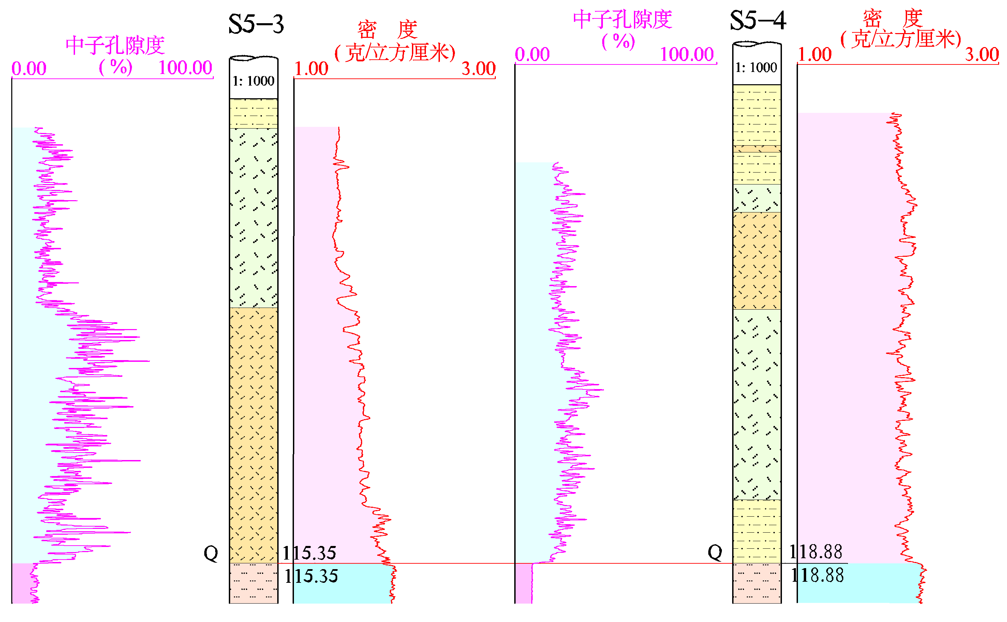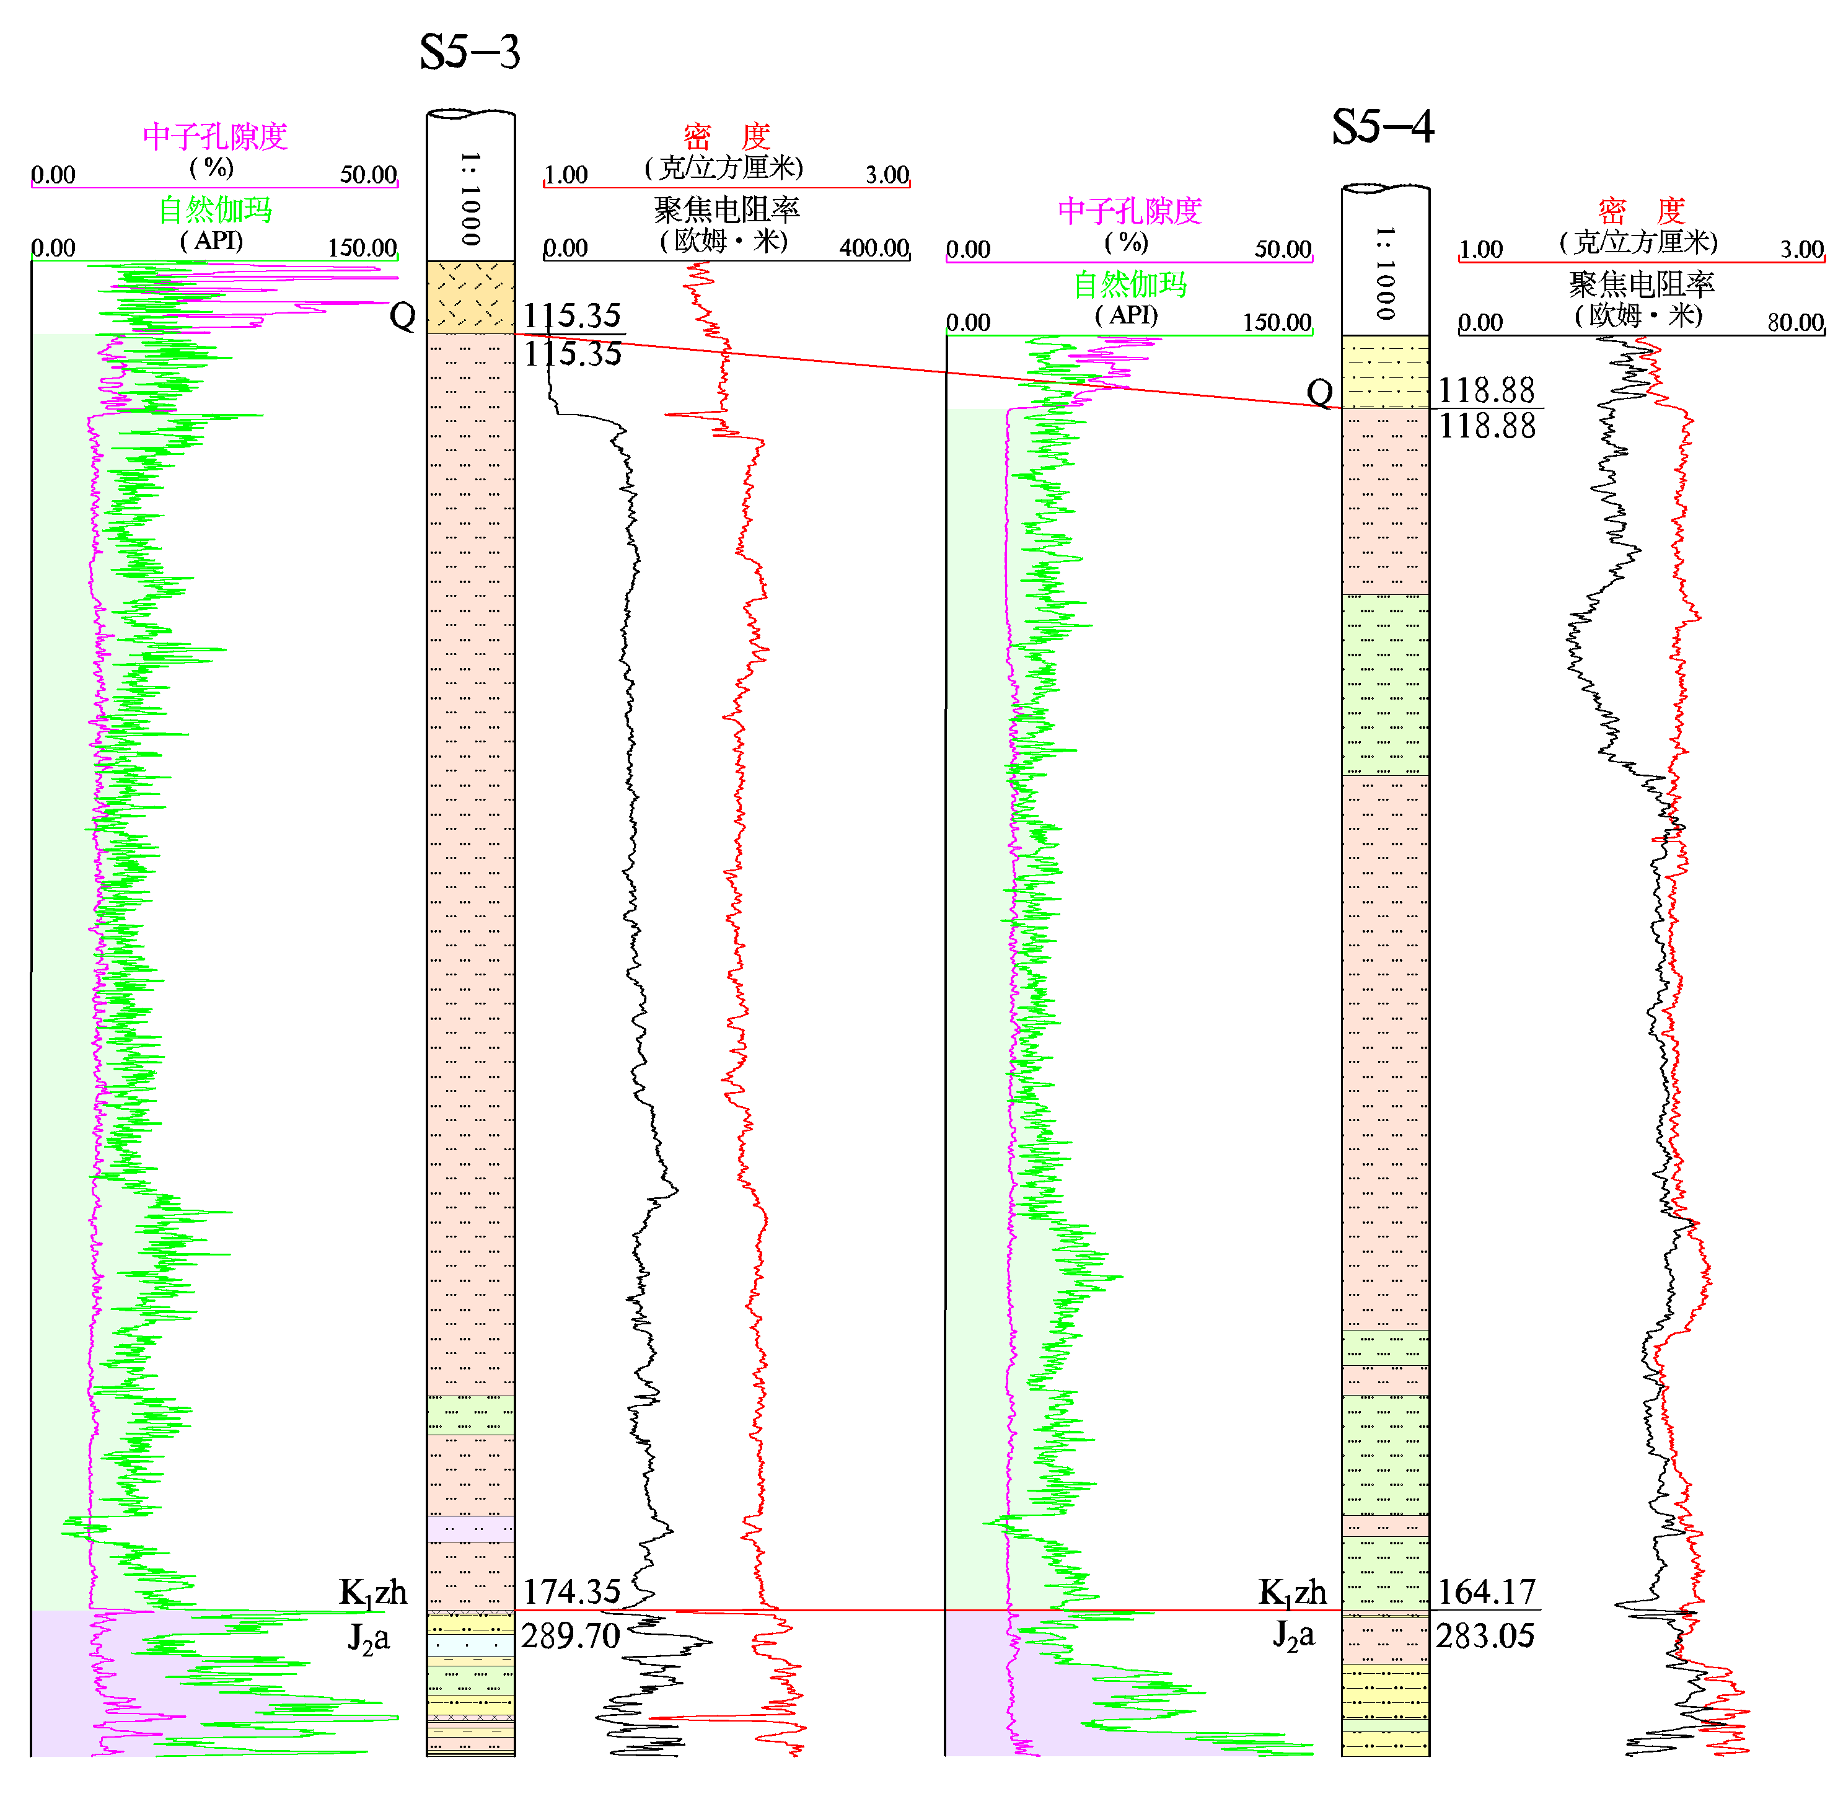

图1 第四系测井曲线特征图 图2 白垩系志丹群测井曲线特征图

**2.2 白垩系下统志丹群(K1*zh*)孔隙承压水含水层**

岩性为各种粒级的砂岩、含砾粗粒砂岩夹砂质泥岩，砂岩含水层厚度为19.00～247.88m，平均厚度154.76m。根据抽水试验成果：含水层厚度156.89～175.05m，钻孔涌水量Q=3.789～6.120L/s，单位涌水量q=0.2514～0.5829L/(s·m)，渗透系数K=0.1369～0.36030m/d，含水层的富水性中等。

表2 白垩系下统志丹群(K1zh)砂岩含水层抽水试验情况一览

|  |  |  |  |  |  |  |  |  |  |
| --- | --- | --- | --- | --- | --- | --- | --- | --- | --- |
| 孔号 | 抽水层位 | 含水层厚度 | H | Q | q | K | 矿化度 | PH | 水化学类型 |
| S1-1 | K1zh | 156.89 | 1277.806 | 6.120 | 0.5829 | 0.3603 | 384 | 7.6 | HCO3-Na |
| S8-2 | K1zh | 175.05 | 1269.218 | 3.789 | 0.2514 | 0.1369 | 523 | 7.6 | HCO3.Cl-Na.Ca |

根据测井资料解释，白垩系测井曲线特征：白垩系下统志丹群(K1*zh*)中子孔隙度变化较小，比较平直，自然伽玛曲线和视电阻率明显低于上伏第四系和下覆侏罗系中统安定组地层。说明该组岩层胶结程度不高，透水性强。由于与上伏地层第四系之间没有隔水层，可以成为透水性能良好的含水层，所得结论与钻孔实际抽水情况相符合。

**2.3 侏罗系中统(J2)碎屑岩类承压水含水层**

侏罗系中统碎屑岩类承压水含水层包括侏罗系安定组含水层和侏罗系直罗组含水层两个含水层

(1)侏罗系中统安定组(J2a)为暗紫红色、灰绿色中粗粒砂岩、砂质泥岩夹粉砂岩及细粒砂岩，J2a地层厚度平均83.19m，其中,砂岩含水层平均厚度为34.43m。根据抽水试验成果：含水层厚度25.12～29.99m，钻孔涌水量Q=1.009～1.196L/s，单位涌水量q=0.020～0.0243 L/(s·m)，渗透系数K=0.0865～0.0879 m/d。

表3 侏罗系中统安定组(J2a)砂岩含水层抽水试验情况一览表

|  |  |  |  |  |  |  |  |  |  |
| --- | --- | --- | --- | --- | --- | --- | --- | --- | --- |
| 孔号 | 抽水层位 | 含水层厚度 | H | Q | q | K | 矿化度 | PH | 水化学类型 |
| S1-2 | J2a | 25.12 | 1265.986 | 1.009 | 0.0201 | 0.0865 | 584 | 7.7 | SO4.CO3-Na |
| S8-1 | J2a | 29.99 | 1264.040 | 1.196 | 0.0243 | 0.0879 | 2107 | 8.2 | SO4-Na |

根据测井资料解释，侏罗系安定组测井曲线物性特征：侏罗系中统安定组(J2a)中子孔隙度幅值变化相对较小，自然伽玛、视电阻率和视密度幅值变化比较大。从测井曲线可以看出，本组发育有四层较为稳定而且全区可连续追踪的的砂岩含水层，从上到下分别是J2a-S1、J2a-S2、J2a-S3和J2a-S4。这四层砂岩以中-细砂岩为主，与其它粉砂岩、泥岩、粉砂质泥岩地层相比，自然伽马值明显降低、电阻率和密度值明显增大。本组四层砂岩的中子孔隙度曲线幅值较小且比较平直，反应了岩性单一、均匀，少裂隙，说明，该含水层富水性弱、透水性与导水性能差。

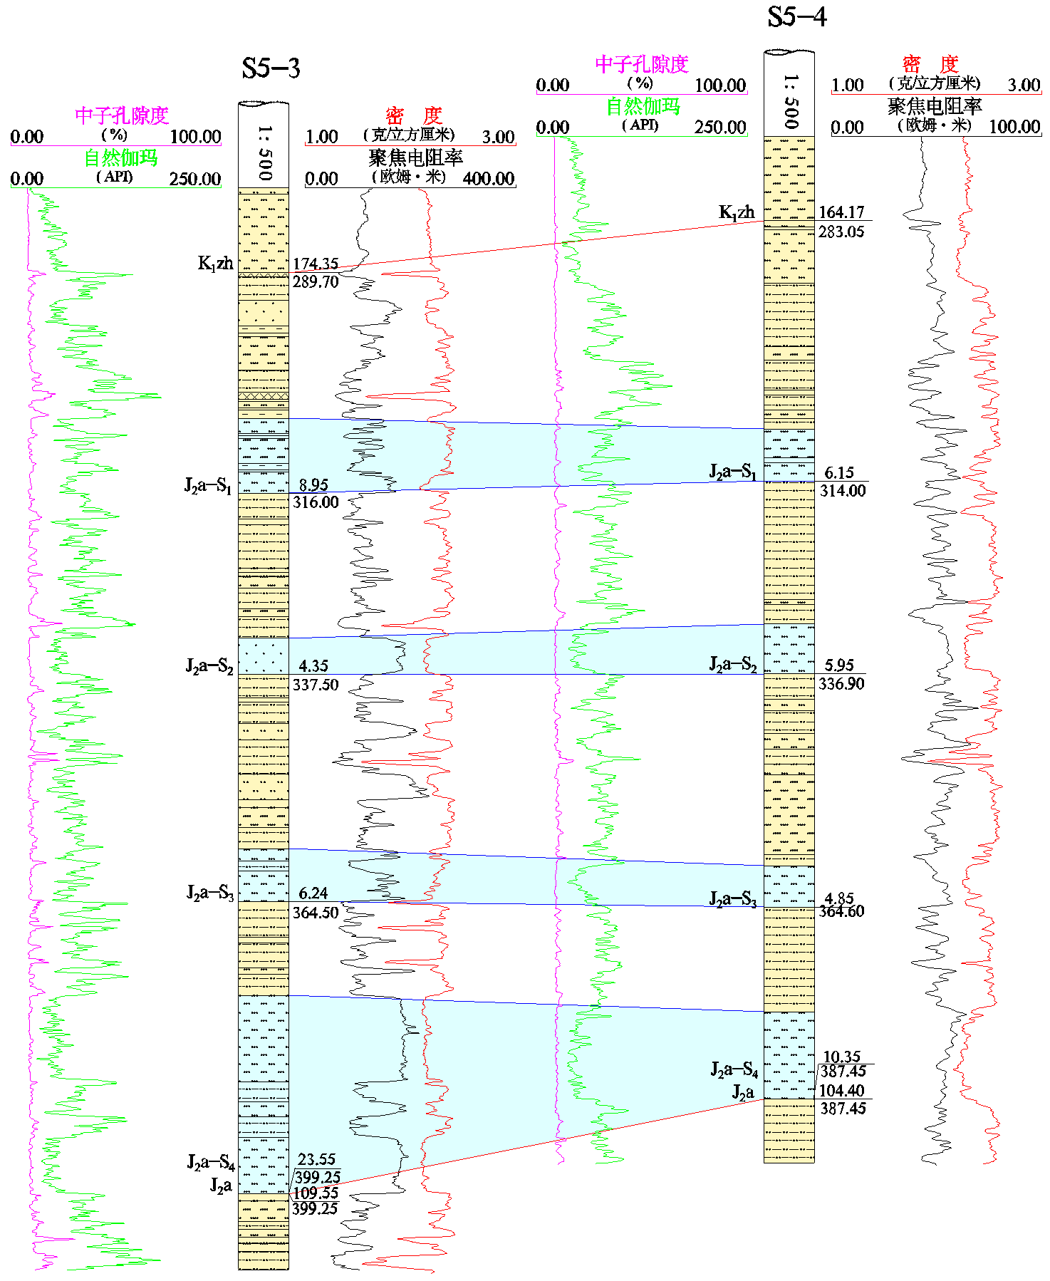 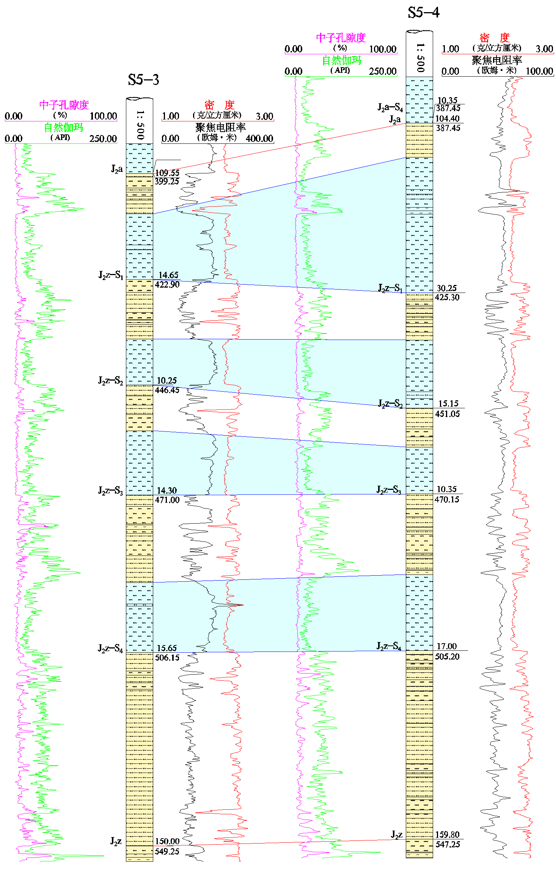

图3 侏罗系安定组测井曲线特征图 图4 侏罗系中统直罗组测井曲线特征图

1. 侏罗系中统直罗组(J2z)为灰绿色、青灰色、黄绿色中粗粒砂岩，粉砂岩及砂质泥岩，J2z砂岩含水层平均厚度56.16m。根据抽水试验成果：含水层厚度20.72～68.78m，水位标高1261.948～1267.078 m，钻孔涌水量Q=0.717～1.308L/s，单位涌水量q=0.0137～0.05383L/(s·m)，渗透系数K=0.06473～0.19845 m/d。

表4 侏罗系中统直罗组(J2z)砂岩含水层抽水试验况一览表

|  |  |  |  |  |  |  |  |  |  |
| --- | --- | --- | --- | --- | --- | --- | --- | --- | --- |
| 孔号 | 抽水层位 | 含水层厚度 | H | Q | q | K | 矿化度 | PH | 水化学类型 |
| S1-2 | J2z | 68.78 | 1264.636 | 1.308 | 0.0538 | 0.0761 | 1267 | 8.5 | SO4-Na |
| S5-1 | J2z | 54.73 | 1267.078 | 1.171 | 0.0350 | 0.0647 | 758 | 10.4 | SO4.CO3-Na |
| S8-2 | J2z | 20.72 | 1261.948 | 0.717 | 0.0137 | 0.0709 | 1261 | 7.3 | SO4-Na |
| S12-1 | J2z | 21.59 | 1262.580 | 1.048 | 0.0410 | 0.1985 | 1110 | 8.9 | SO4-Na |

根据测井资料解释，侏罗系直罗组测井曲线物性特征：侏罗系中统直罗组(J2z)的测井曲线特征与安定组(J2a)非常类似。中子孔隙度幅值底，变化小；而自然伽玛、视电阻率和视密度变化比较大。从测井曲线可以看出，本组同样发育有四层较为稳定而且全区可连续追踪的的砂岩含水层，从上到下分别是J2z-S1、J2z-S2、J2z-S3和J2z-S4。这四层砂岩以中-细砂岩为主，与其它粉砂岩、泥岩、粉砂质泥岩地层相比，自然伽马值明显降低、电阻率和密度值明显增大。本组四层砂岩的中子孔隙度曲线幅值较小且比较平直，反应了岩性单一、均匀，少裂隙，说明，该含水层富水性弱、透水性与导水性能差。

**2.4 侏罗系中下统延安组(J1-2*y*)碎屑岩类承压水含水层**

岩性主要为浅灰色、灰白色各粒级砂岩、灰色、深灰色砂质泥岩、泥岩及煤层。砂岩含水层平均厚度81.41m。根据抽水试验成果：含水层厚度85.12～117.04m，水位标高1251.744～1267.928m，钻孔涌水量Q=0.435～0.882L/s，单位涌水量q=0.0063～0.0164L/(s·m)，渗透系数K=0.00618～0.01351m/d。

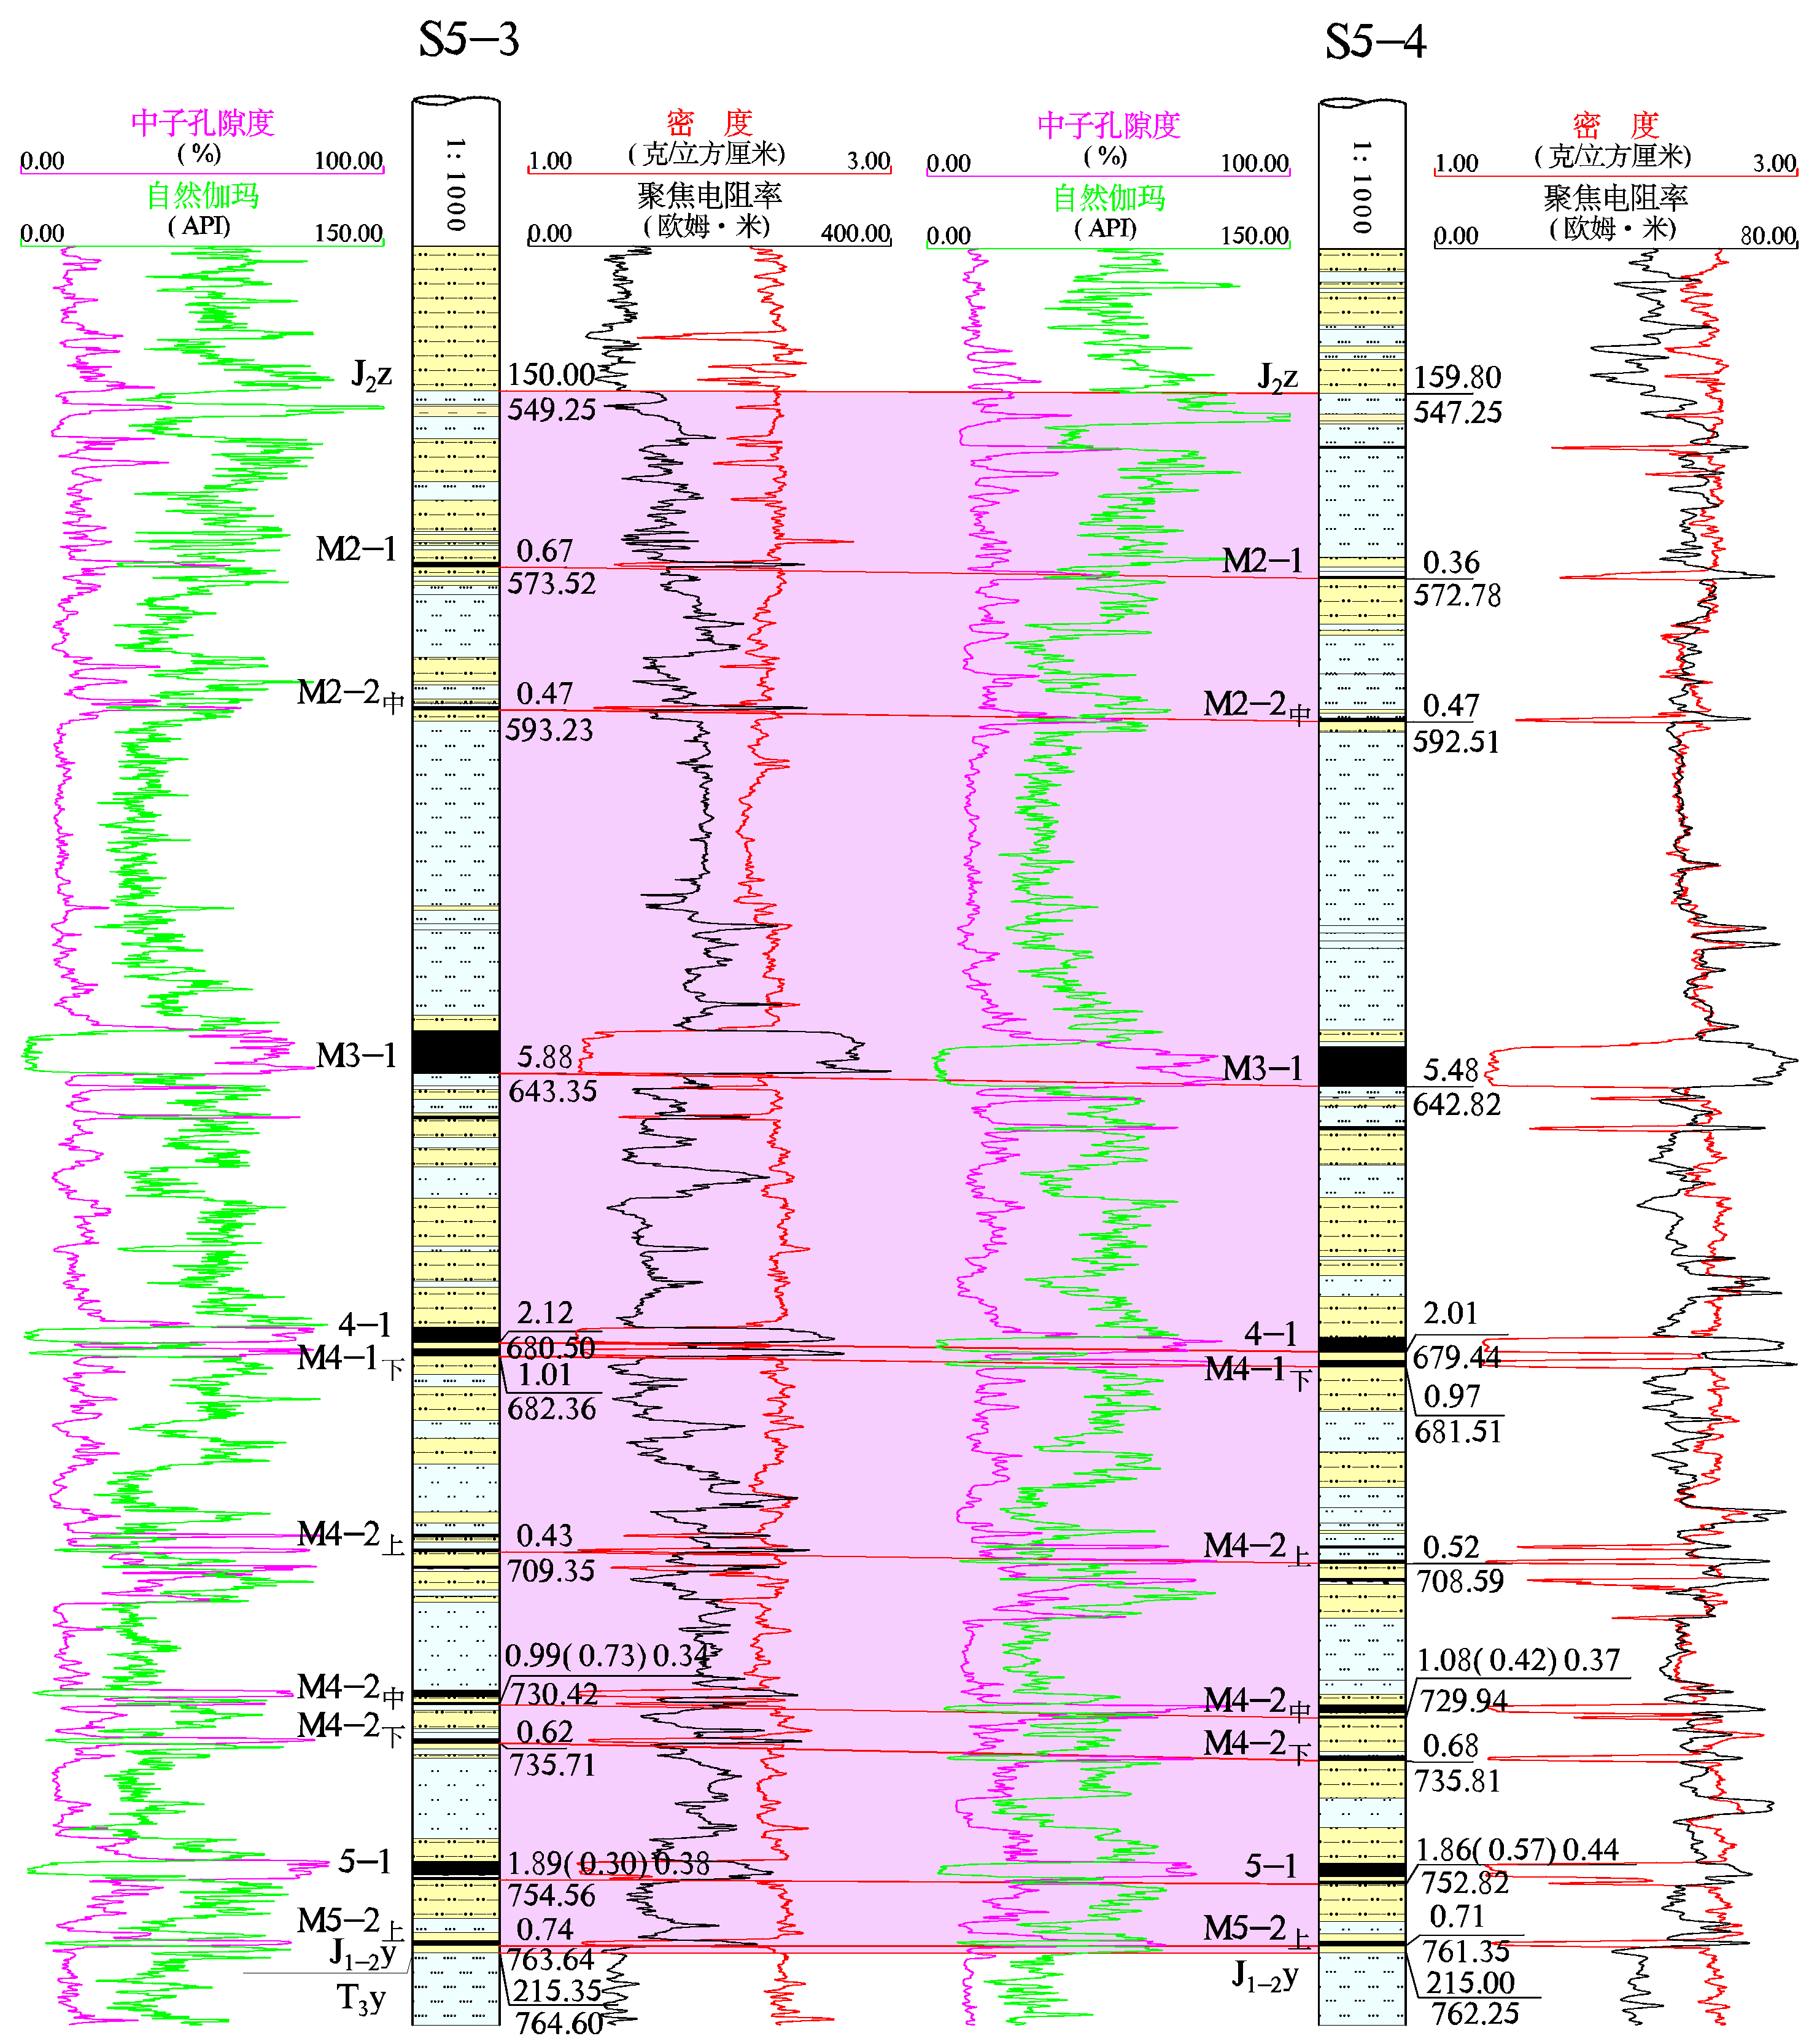

图5 侏罗系延安组测井曲线物性特征图

zhz

根据测井资料解释，侏罗系中统测井曲线物性特征：侏罗系中下统延安组是主要煤系地层，中子孔隙度、自然伽玛、视电阻率和视密度起伏较大。煤层、含水层(不同粒级砂岩)和隔水层(泥质砂岩、泥岩等)的物性特征反应明显、易于区分。

表5 延安组(J1-2y)砂岩含水层抽水试验情况一览表

|  |  |  |  |  |  |  |  |  |  |
| --- | --- | --- | --- | --- | --- | --- | --- | --- | --- |
| 孔号 | 抽水层位 | 含水层厚度 | H | Q | q | K | 矿化度 | PH | 水化学类型 |
| S5-1 | J1-2*y* | 97.91 | 1267.928 | 0.485 | 0.0060 | 0.0062 | 1658.00 | 6.9 | SO4-Na |
| S8-1 | J1-2*y* | 117.04 | 1257.020 | 0.882 | 0.0164 | 0.0135 | 626.00 | 8.5 | SO4-Na |
| S13-1 | J1-2*y* | 85.12 | 1251.744 | 0.435 | 0.0083 | 0.0092 | 2230.00 | 8.2 | SO4-Na |

**3、结论**

运用测井参数中子、孔隙度、自然伽玛、视电阻率和视密度曲线进行含水层层划分，并结合井田内抽水试验成果，综合分析巴彦高勒矿井各含水层厚度、富水性及相关水力联系，获得的水文地质参数更为准确，含水层划分比较真实可靠，为评价井田内的含水层富水性水力联系提供可靠的原始数据。

参考文献:

［1］ 王明等. 内蒙古呼吉尔特矿区巴彦高勒矿井水文地质补充勘探报告［Ｒ］． 山东省煤田地质规划勘察研究院，2011．

[2]侯光才,杨友运,李清,王晓勇,尹立河. 地球物理测井在大型盆地地下水勘查中的应用——以鄂尔多斯盆地白垩系地下水勘查为例[J]. 工程勘察,2007,(05).

[3]许有金. 利用电测井方法确定含水层及相互间补给关系[J]. 中国煤炭地质,2008,20(12).

[4]丁国辉,成春奇,余易豪,董伟明.松散含水层特征粒径与电性测井参数的相关性研究[J]. 煤炭技术,2009,28(10).

**第一作者简介：**王明（1987-），男，山东肥城人，工程师，现主要从事水文地质，矿井防治水的研究工作。 Email：344209742@qq.com